Análisis de Algoritmos 2026/2027
Práctica 2
Vuestros nombres, Grupo.
1. Introducción.
[Aquí ponéis una introducción y discusión previa a la práctica.]
2. Herramientas y metodología
[Aquí ponéis qué entorno de desarrollo (Windows, Linux, MacOS) y herramientas habéis utilizado (Netbeans, Eclipse, gcc, Valgrind, Gnuplot, Sort, uniq, etc) y qué metodologías de desarrollo y soluciones al problema planteado habéis empleado en cada apartado. Así como las pruebas que habéis realizado a los programas desarrollados.]
3. Apartados
[Aquí indicáis el trabajo que vais a realizar en cada apartado.]
Apartado 1
[Código y comentarios]
Apartado 2
[Gráfica comparando los tiempos mejor peor y medio en OB para MergeSort y ajuste con medio en OB. Comentarios a la gráfica.]
[Gráfica con el tiempo medio de reloj para MergeSort y ajuste. Comentarios a la gráfica.]
Apartado 3
En este apartado se ha implementado el algoritmo QuickSort_min, que utiliza como pivote el primer elemento del segmento que se desea ordenar.
Para ello, se han desarrollado tres funciones principales. La función pivot_min selecciona el primer elemento como pivote y devuelve cero, ya que no realiza comparaciones entre claves. La función partition reorganiza los elementos del segmento, colocando a la izquierda del pivote los elementos menores y calculando su posición definitiva. Por último, QuickSort_min aplica el algoritmo recursivamente a los segmentos situados a ambos lados del pivote.
El número de operaciones básicas (OB) se calcula contando las comparaciones entre claves realizadas durante la partición y sumando los resultados de las llamadas recursivas. Se ha adaptado exercise4.c para comprobar que el algoritmo ordena correctamente una permutación de tamaño indicado por el usuario.
Código:
int partition(int *array, int ip, int iu, int *pos, pfunc_pivot pivot)
{
int i, m, count, key, temp, pivot_count;
if (array == NULL || pos == NULL || pivot == NULL || ip < 0 || ip > iu)
return ERR;
pivot_count = pivot(array, ip, iu, pos);
if (pivot_count == ERR || *pos < ip || *pos > iu)
return ERR;
temp = array[ip];
array[ip] = array[*pos];
array[*pos] = temp;
key = array[ip];
m = ip;
count = pivot_count;
for (i = ip + 1; i <= iu; i++) {
count++;
if (array[i] < key) {
m++;
temp = array[m];
array[m] = array[i];
array[i] = temp;
}
}
temp = array[ip];
array[ip] = array[m];
array[m] = temp;
*pos = m;
return count;
}
/***************************************************/
/* Function: QuickSort_min Date:21/10/2026 */
/* Authors: Iván Reyero */
/* */
/* Sorts the array segment using QuickSort */
/* selecting the first element as the pivot. */
/* */
/* Input: */
/* int *array: Array to be sorted */
/* int ip: Index of the first position */
/* int iu: Index of the last position */
/* Output: */
/* int: Total basic operations (OB) performed */
/***************************************************/
int QuickSort_min(int *array, int ip, int iu)
{
int pos, count, left_count, right_count;
if (!array || ip < 0)
{
return ERR;
}
if (ip >= iu)
{
return OK;
}
count = partition(array, ip, iu, &pos, pivot_min);
if (count == ERR)
{
return ERR;
}
left_count = QuickSort_min(array, ip, pos - 1);
if (left_count == ERR)
{
return ERR;
}
right_count = QuickSort_min(array, pos + 1, iu);
if (right_count == ERR)
{
return ERR;
}
return count + left_count + right_count;
}
/***************************************************/
/* Function: pivot_min Date:21/10/2026 */
/* Authors: Iván Reyero */
/* */
/* Selects the first index of the segment as pivot.*/
/* Does not perform key comparisons. */
/* */
/* Input: */
/* int *array: Array of elements */
/* int ip: Index of the first position */
/* int iu: Index of the last position */
/* int *pos: Pointer to store the selected index */
/* Output: */
/* int: Number of key comparisons (always 0) */
/***************************************************/
int pivot_min(int *array, int ip, int iu, int *pos)
{
if (array == NULL || pos == NULL || ip < 0 || ip > iu)
return ERR;
*pos = ip;
return 0;
}
Ejecución:
Running exercise4
Practice number 2, section 4
Done by: Ivan Reyero y Jorge Torrijos
Group: 1261-10
Original permutation:
8 3 10 2 7 4 9 1 5 6
QuickSort_min:
1 2 3 4 5 6 7 8 9 10
OB QuickSort_min: 25
La prueba permite comprobar que los elementos de la permutación quedan ordenados de menor a mayor. Además, se muestra el número de operaciones básicas realizadas durante la ordenación.

Apartado 4
En este apartado se ha implementado QuickSort_mean, una variante de QuickSort que selecciona como pivote el elemento situado en el centro del segmento.
Para seleccionar el pivote se utiliza la función pivot_mean, que calcula el índice central mediante la expresión ip + (iu - ip) / 2. De esta forma, se evita sumar directamente los índices, reduciendo el riesgo de desbordamiento de enteros. Esta función devuelve cero porque únicamente selecciona una posición y no compara claves.
El resto del algoritmo mantiene la estructura de QuickSort_min: la función partition organiza los elementos alrededor del pivote y QuickSort_mean ordena recursivamente los segmentos resultantes. El número de operaciones básicas incluye las comparaciones de la partición y las realizadas en las llamadas recursivas.
Código:
/***************************************************/
/* Function: QuickSort_mean Date:28/10/2026 */
/* Authors: Iván Reyero */
/* */
/* Sorts the array segment using QuickSort */
/* selecting the middle element as the pivot. */
/* */
/* Input: */
/* int *array: Array to be sorted */
/* int ip: Index of the first position */
/* int iu: Index of the last position */
/* Output: */
/* int: Total basic operations (OB) performed */
/***************************************************/
int QuickSort_mean(int* array, int ip, int iu)
{
int pos, count, left_count, right_count;
if (!array || ip < 0)
{
return ERR;
}
if (ip >= iu)
{
return OK;
}
count = partition(array, ip, iu, &pos, pivot_mean);
if (count == ERR)
{
return ERR;
}
left_count = QuickSort_mean(array, ip, pos - 1);
if (left_count == ERR)
{
return ERR;
}
right_count = QuickSort_mean(array, pos + 1, iu);
if (right_count == ERR)
{
return ERR;
}
return count + left_count + right_count;
}
/***************************************************/
/* Function: pivot_mean Date:28/10/2026 */
/* Authors: Iván Reyero */
/* */
/* Selects the middle index of the segment as pivot*/
/* preventing integer overflow. No comparisons. */
/* */
/* Input: */
/* int *array: Array of elements */
/* int ip: Index of the first position */
/* int iu: Index of the last position */
/* int *pos: Pointer to store the selected index */
/* Output: */
/* int: Number of key comparisons (always 0) */
/***************************************************/
int pivot_mean(int* array, int ip, int iu, int* pos)
{
if (array == NULL || pos == NULL || ip < 0 || ip > iu)
return ERR;
*pos = ip + (iu - ip) / 2;
return 0;
}
Ejecución:
Running exercise4
Practice number 2, section 4
Done by: Ivan Reyero y Jorge Torrijos
Group: 1261-10
Original permutation:
9 10 5 6 7 8 3 1 2 4
QuickSort_mean:
1 2 3 4 5 6 7 8 9 10
OB QuickSort_mean: 23
La prueba permite verificar que el algoritmo ordena correctamente la permutación. A diferencia de QuickSort_min, el pivote se selecciona según su posición central, aunque esto no garantiza que sea el valor mediano del segmento.

Apartado 5
En este apartado se ha implementado QuickSort_median, que selecciona como pivote la mediana de los valores situados en el primer índice, el índice central y el último índice del segmento.
Para ello, la función pivot_median compara estos tres valores y devuelve la posición del que ocupa el valor intermedio. A diferencia de los selectores anteriores, esta función sí realiza comparaciones entre claves, por lo que contabiliza las operaciones básicas que utiliza para seleccionar el pivote.
La función partition suma las comparaciones realizadas por el selector a las efectuadas durante la partición, evitando contar dos veces una misma comparación. Finalmente, QuickSort_median ordena recursivamente los segmentos situados a ambos lados del pivote.
Código:
/***************************************************/
/* Function: QuickSort_median Date:28/10/2026 */
/* Authors: Iván Reyero */
/* */
/* Sorts the array segment using QuickSort */
/* selecting the median of three elements as pivot.*/
/* */
/* Input: */
/* int *array: Array to be sorted */
/* int ip: Index of the first position */
/* int iu: Index of the last position */
/* Output: */
/* int: Total basic operations (OB) performed */
/***************************************************/
int QuickSort_median(int* array, int ip, int iu)
{
int pos, count, left_count, right_count;
if (!array || ip < 0)
{
return ERR;
}
if (ip >= iu)
{
return OK;
}
count = partition(array, ip, iu, &pos, pivot_median);
if (count == ERR)
{
return ERR;
}
left_count = QuickSort_median(array, ip, pos - 1);
if (left_count == ERR)
{
return ERR;
}
right_count = QuickSort_median(array, pos + 1, iu);
if (right_count == ERR)
{
return ERR;
}
return count + left_count + right_count;
}
/***************************************************/
/* Function: pivot_median Date:28/10/2026 */
/* Authors: Iván Reyero */
/* */
/* Selects as pivot the median value between the */
/* first, middle, and last elements of the segment.*/
/* */
/* Input: */
/* int *array: Array of elements */
/* int ip: Index of the first position */
/* int iu: Index of the last position */
/* int *pos: Pointer to store the selected index */
/* Output: */
/* int: Number of key comparisons performed (2-3) */
/***************************************************/
int pivot_median(int* array, int ip, int iu, int* pos)
{
int medio;
int comps = 0;
if (array == NULL || pos == NULL || ip < 0 || ip > iu)
return ERR;
medio = ip + (iu - ip) / 2;
comps++;
if (array[ip] < array[medio]) {
comps++;
if (array[medio] < array[iu]) {
*pos = medio;
} else {
comps++;
if (array[ip] < array[iu]) {
*pos = iu;
} else {
*pos = ip;
}
}
} else {
comps++;
if (array[iu] < array[medio]) {
*pos = medio;
} else {
comps++;
if (array[iu] < array[ip]) {
*pos = iu;
} else {
*pos = ip;
}
}
}
return comps;
}
Ejecución:
Running exercise4
Practice number 2, section 4
Done by: Ivan Reyero y Jorge Torrijos
Group: 1261-10
Original permutation:
3 5 7 10 8 1 4 9 6 2
QuickSort_median:
1 2 3 4 5 6 7 8 9 10
OB QuickSort_median: 33
La prueba permite comprobar que la permutación queda ordenada de menor a mayor. En esta variante, el coste de seleccionar el pivote puede variar según los valores comparados, ya que el selector puede necesitar dos o tres comparaciones. El recuento total de operaciones básicas incluye tanto las del selector como las de la partición y las llamadas recursivas.
Apartado 6
[Gráfica de los tiempos de QuickSort_min y un ajuste. Comentarios a la gráfica.]
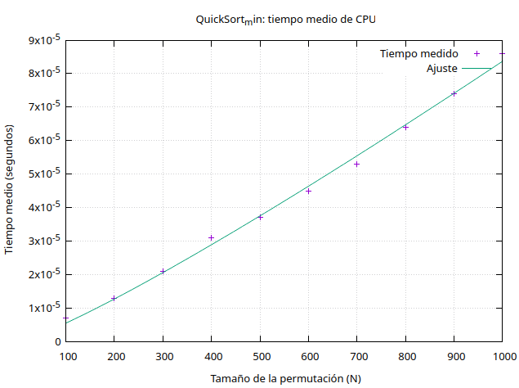
El tiempo medio de CPU crece de manera proporcional a O(n log n). Esto demuestra empíricamente que, para datos desordenados aleatoriamente, elegir el primer elemento como pivote genera particiones lo suficientemente equilibradas en promedio, dando un rendimiento sumamente rápido.

[Gráfica comparando los tiempos mejor, peor, medio en OB, y ajuste con medio para QuickSort_min. Comentarios a la gráfica.]
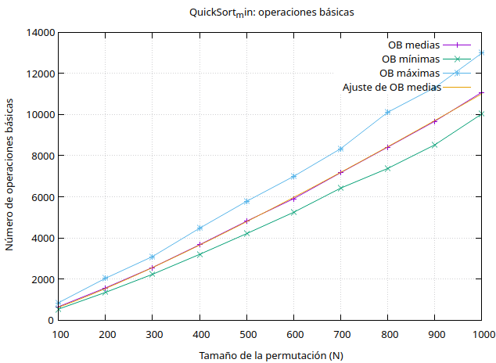
Las operaciones básicas aumentan con el tamaño de la permutación. Se observa que las OB medias se sitúan entre las mínimas y las máximas, y que las diferencias entre ellas crecen a medida que aumenta el tamaño. La tendencia general es compatible con un crecimiento del orden de (n log n). Los resultados dependen de las permutaciones utilizadas y de la forma de contabilizar las comparaciones.

[Gráfica de los tiempos de QuickSort_mean y un ajuste. Comentarios a la gráfica.]
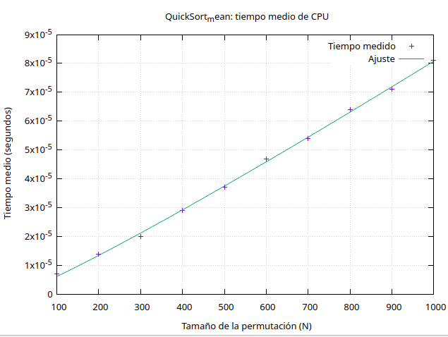
El tiempo medio de CPU aumenta con el tamaño de la permutación y presenta una tendencia compatible con O(n log n). La elección del elemento central por posición no garantiza que se seleccione el valor mediano, aunque en permutaciones aleatorias puede producir un comportamiento medio favorable.

[Gráfica comparando los tiempos mejor, peor, medio en OB, y ajuste con medio para QuickSort_mean. Comentarios a la gráfica.]
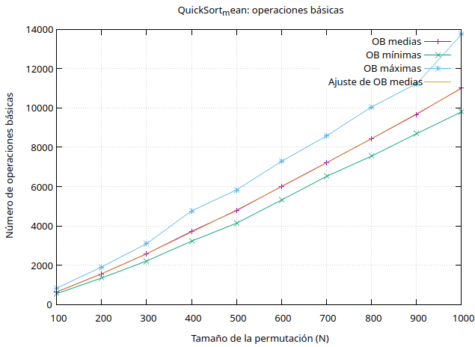
Se observa una dispersión entre las tres curvas: la curva de OB máximas se despega ligeramente por encima de las medias, mientras que las mínimas quedan por debajo. El ajuste de curvas de las OB medias (línea amarilla) se superpone perfectamente sobre los datos experimentales reales, validando que el comportamiento promedio sigue la tendencia matemática esperada.

[Gráfica de los tiempos de QuickSort_median y un ajuste. Comentarios a la gráfica.]
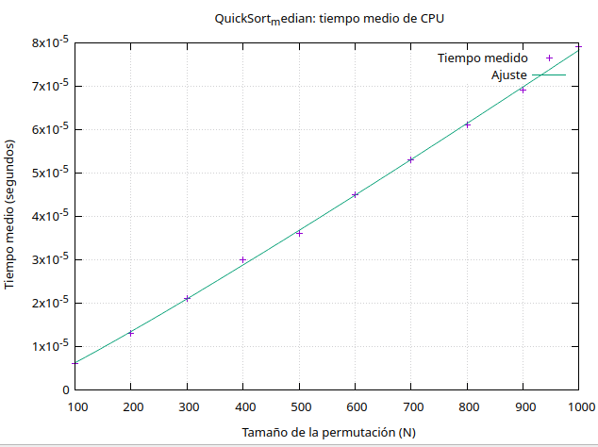
Sigue una trayectoria nítida de complejidad O(n log n). Comparando visualmente los valores máximos del eje Y con los de la variante mean, el tiempo absoluto para N = 1000 es un poco menor (aprox. 7.8*10⁻⁵ frente a 8.1*10⁻⁵). Esto demuestra empíricamente que la mediana de tres compensa con creces el pequeño coste de sus 2-3 comparaciones iniciales al generar árboles de recursión mucho más equilibrados.

[Gráfica comparando los tiempos mejor peor y medio en OB, y ajuste con medio para QuickSort_median. Comentarios a la gráfica.]
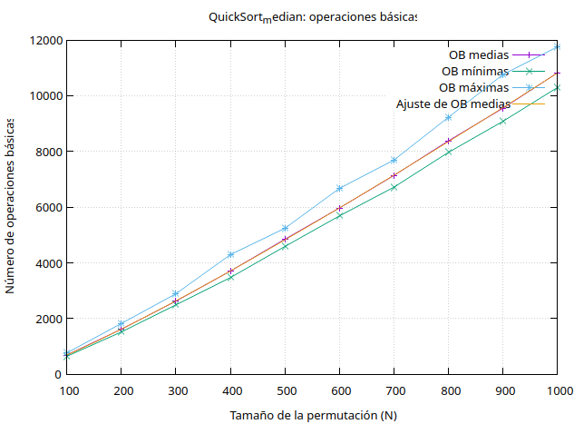
En esta gráfica, se puede ver como las tres curvas (máximas, medias y mínimas) están extremadamente juntas y comprimidas. Al elegir de forma inteligente el pivote mediante la mediana entre tres extremos, se reduce drásticamente la variabilidad de las particiones. El algoritmo consigue reducir sustancialmente las anomalías de los datos, limitando las OB máximas a valores significativamente inferiores (cerca de 11800 operaciones para N=1000, comparado con casi 14000 en la variante mean).

4. Cuestiones
Cuestión 1
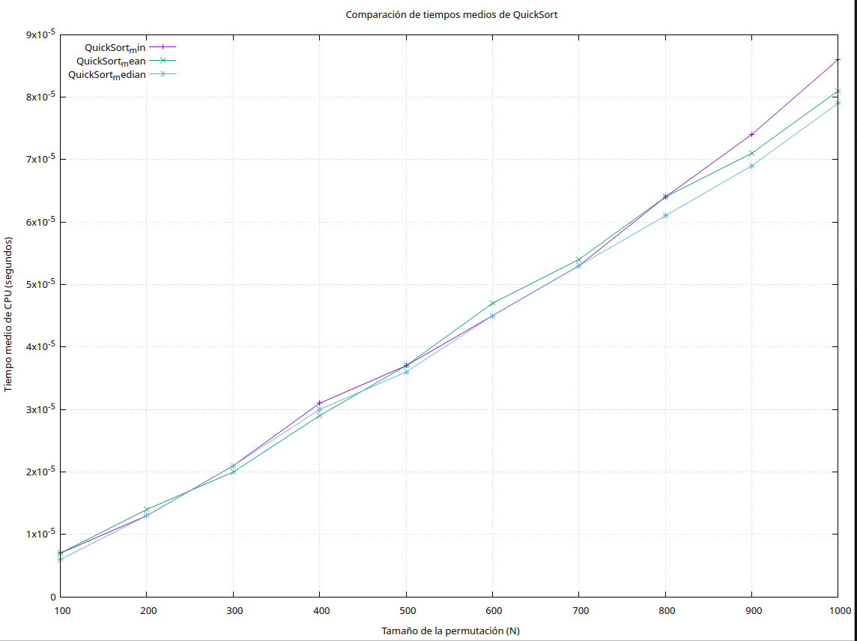
En la gráfica se comparan los tiempos medios de CPU de las tres variantes de QuickSort. Las tres variantes presentan una tendencia creciente compatible con el comportamiento teórico del caso medio, que es de orden O(n log n) para permutaciones aleatorias.
La diferencia observada radica directamente en la estrategia de selección del pivote y se hace evidente a medida que crece el tamaño del problema:
- A partir de N = 700, las curvas se bifurcan con claridad. QuickSort_median (línea azul) se consolida con el tiempo inferior (el más rápido), mientras que QuickSort_min (línea rosa) se sitúa notablemente por arriba como la variante más lenta.
- Justificación teórica: Aunque pivot_median introduce un coste extra fijo de entre 2 y 3 comparaciones de claves para calcular la mediana de tres elementos antes de particionar, los resultados empíricos demuestran que este coste se compensa con creces. Al garantizar un pivote mucho más cercano al centro real de los datos, genera árboles de recursión más equilibrados y de menor altura.
- Contraste: Por el contrario, QuickSort_min depende enteramente del azar de la permutación, lo que eleva la probabilidad de obtener particiones ligeramente asimétricas, traduciéndose en un mayor número de niveles recursivos y un tiempo de CPU superior.
Para realizar esta cuestión, me he ayudado de Gemini.
Cuestión 2
[Gráfica comparando el tiempo medio de reloj de MergeSort y la mejor variante de QuickSort]
Cuestión 3
[Repuesta]
Cuestión 4
[Respuesta]
Cuestión 5
[Respuesta]
Utilización responsable de la IA:
[Herramienta de IA utilizada; Consulta(s) realizada(s); Respuesta/propuesta relevante; Verificación realizada; Errores y limitaciones detectados y correcciones; Respuesta final razonada]
5. Conclusiones finales.
[Discusión final sobre la práctica y los resultados obtenidos.]

